**ASPEK LEGAL DAN ETIK KEPERAWATAN TERAPI KOMPLEMENTER**

1. **Pendahuluan**

Manusia adalah makhluk ciptaan Tuhan yang paling sempurna. Setiap insan dikaruniai oleh Tuhan Yang Maha Esa dengan organ tubuh yang canggih, seimbang, dan teratur serta diberi anugrah pikiran, supaya dapat digunakan untuk menimbang mana sesuatu yang baik dan mana yang buruk untuk dirinya. Kesehatan adalah proses dimana kita membentuk kembali dasar asumsi dan pandangan dunia tentang kesejahteraan dan melihat kematian sebagai proses alami kehidupan (Dossey & Keegan, 2008). Keadaan dimana individu (perawat, klien, keluarga, atau masyarakat) mengalami rasa kesejahteraan, harmoni, dan kesatuan di mana pengalaman subyektif tentang kesehatan, keyakinan kesehatan, dan nilai-nilai yang dihormati.

Terapi di keperawatan adalah konsep diri sebagai penyembuh yang harus dipahami dan dilakukan oleh setiap perawat sebagai pengetahuan dan ketrampilan sebagai pengiriman, arahan atau konseling pasien dalam menggunakan berbagai terapi. Hal ini mencakup pemahaman kesehatan. Terapi komplementer ini sudah dikenal secara luas serta telah digunakan sejak dulu dalam dunia kesehatan. Namun dalam beberapa survey yang telah dilakukan mengenai penggunaan terapi komplementer. Thomas Friedman (2005) menyatakan saat ini dunia kesehatan, termasuk salah satunya praktisi keperawatan masih bingung tentang cakupan terapi komplementer.

Terapi komplementer dikenal dengan terapi tradisional yang digabungkan dalam pengobatan modern. Komplementer adalah penggunaan terapi tradisional ke dalam pengobatan modern (Andrews, et.al., 1999). Terminologi ini dikenal sebagai terapi modalitas atau aktivitas yang menambahkan pendekatan ortodoks dalam pelayanan kesehatan (Crips & Taylor, 2001). Terapi komplementer juga ada yang menyebutnya dengan pengobatan holistic. Pendapat ini didasari oleh bentuk terapi yang mempengaruhi individu secara menyeluruh yaitu sebuah keharmonisan individu untuk mengintegrasikan pikiran, badan, dan jiwa dalam kesatuan fungsi (Smith et al., 2004).

Hasil penelitian terapi komplementer yang dilakukan belum banyak dan tidak dijelaskan dilakukan oleh perawat atau bukan. Beberapa yang berhasil dibuktikan secara ilmiah misalnya terapi sentuhan untuk meningkatkan relaksasi, menurunkan nyeri, mengurangi kecamasan, mempercepat penyembuhan luka, dan memberi kontribusi positif pada perubahan psikoimunologik (Hitchcock et al., 1999). Terapi pijat (*massage)* pada bayi yang lahir kurang bulan dapat meningkatkan berat badan, memperpendek hari rawat, dan meningkatkan respons. Sedangkan terapi pijat pada anak autis meningkatkan perhatian dan belajar. Terapi pijat juga dapat meningkatkan pola makan, meningkatkan citra tubuh, dan menurunkan kecemasan pada anak susah makan (Stanhope, 2004). Terapi kiropraksi terbukti dapat menurunkan nyeri haid dan level plasma prostaglandin selama haid (Fontaine, 2005).

Hasil lainnya yang dilaporkan misalnya penggunaan aromaterapi. Salah satu aromaterapi berupa penggunaan minyak esensial berkhasiat untuk mengatasi infeksi bakteri dan jamur (Buckle, 2003). Minyak lemon *thyme* mampu membunuh bakteri streptokokus, stafilokokus dan tuberculosis (Smith et al., 2004). Tanaman lavender dapat mengontrol minyak kulit, sedangkan teh dapat membersihkan jerawat dan dan membatasi kekambuhan (Key, 2008). Dr. Carl menemukan bahwa penderita kanker lebih cepat sembuh dan berkurang rasa nyerinya dengan meditasi dan *imagery* (Smith et al., 2004). Hasil riset juga menunjukkan hipnoterapi meningkatkan suplai oksigen, perubahan vascular dan termal, mempengaruhi aktivitas gastrointestinal, dan mengurangi kecemasan (Fontaine, 2005).

Minat masyarakat Indonesia terhadap terapi komplementer ataupun yang masih tradisiional mulai meningkat. Hal ini dapat dilihat dari banyaknya pengunjung praktik terapi komplementer dan tradisional di berbagai tempat. Selain itu, sekolah-sekolah khusus ataupun kursus-kursus terapi semakin banyak dibuka. Ini dapat dibandingkan dengan Cina yang telah memasukan terapi tradisional Cina atau *Traditional Chinese Medicine* (TCM) ke dalam perguruan tinggi di Negara tersebut (Synder & Lindquis, 2002). Berdasarkan penelitian yang dilakukan oleh Riset Kesehatan Dasar (Riskesdas) pada 2010 lalu sebanyak 55,3% orang Indonesia mengkonsumsi jamu utuk menjaga kesehatan (Jonosewojo, 2013). Penggunaan terapi alternative berupa preparat herbal, terapi komplementer, dan terapi fisik nonmedis merupakan hal yang umum dijumpai. Penelitian di Amerika Serikat menunjukan bahwa penggunaan obat herbal meningkat 3% pada tahun 1990 menjadi 12% pada tahun 1997, dan 19% pada tahun 2022 (Pinzon, 2007). Saat ini penggunaan CAM di Amerika Serikat mencapai 40% dan di Inggris mencapai 20% (E Ernst, M H Cohen, J Stone, 2004).

1. **Aspek Legal Terapi Komplementer**

Obat herbal kini menarik perhatian serius dari pemerintah, salah satu program unggulan Departemen Kesehatan tahun 2011 menetapkan obat herbal atau jamu masuk pelayanan kesehatan primer. Meski obat herbal di Indonesia telah dikenal sejak dulu, tetapi sebagian besar belum memiliki latar belakang ilmiah yang shahih. Hal ini menjadi kendala ketika masuk dalam dunia formal. Pasalnya, dalam duni akedokteran modern saat ini berpegang kuat pada *Evidence Based Medicine* (EBM) pada setiap mengambil keputusan medis (Arsana & Djoerban, 2011).

Sampai saat ini, sebanyak 56 rumah sakit (RS) di 18 provinsi sudah melayani pengobatan nonkonvensional seperti pengobatan alternative atau herbal tradisional di samping pengobatan medis konvensional (PERSI, 2013). Berdasarkan Surat Keputusan Direktur Jendral Bina Pelayanan Medik telah ditetapkan 12 (dua belas) Rumah Sakit Pendidikan yang melaksanakan pelayanan pengobatan komplementer tradisional-alternatif: RS Kanker Dharmais Jakarta, RSUP Persahabatan Jakarta, RSUD Dr. Soetomo Surabaya, RSUP Prof. Dr. Kandau Menado, RSUP Sanglah Denpasar, RSUP Dr. Wahidin Sudiro Husodo Makasar, RS TNI AL Mintoharjo Jakarta, RSUD Dr. Pringadi Medan, RSUD Saiful Anwar Malang, RS Orthopedi Prof. Dr. R. Soeharso Solo, RSUP Dr. Sardjito Yogyakarta, RSUP Dr. Suraji Tirtonegoro Klaten. Menteri Kesehatan telah mengarahkan bahwa RS Pendidikan Vertikal harus melayani pengobatan komplementer tradisional-alternatif yaitu ramuan jamu sedangkan herbal yang lain bisa setelah itu (Ditjen BUK Kemenkes RI, 2010).

Dasar hukum pelayanan kesehatan di Indonesia tertuang dalam Undang –Undang Dasar 1945 Pasal 28 H Ayat 1 :

“ setiap orang berhak hidup sejahtera lahir dan batin, bertempat tinggal, dan mendapatkan lingkungan hidup yang baik dan sehat serta berhak memperoleh pelayanan kesehatan”.

Hal ini dikuatkan dengan Undang-Undang Nomor 36 Tahun 2009 tentang Kesehatan:

1. Pasal 5

Setiap orang mempunyai hak yang sama dalam memperoleh akses atas sumber daya di bidang kesehatan dan berhak atas pelayanan kesehatan yang aman, bermutu, terjangkau.

1. Pasal 14 ayat 1

Pemerintah bertanggung jawab merencanakan, mengatur, menyelenggarakan, membina, dan mengawasi penyelenggaraan upaya kesehatan yang merata dan terjangkau oleh masyarakat.

1. Pasal 52

Pelayanan kesehatan mencakup kegiatan promotif, preventif, kuratif, dan rehabilitative. Untuk mendukung upaya kesehatan perorangan dengan tujuan penyembuhan penyakit dan pemulihan kesehatan (individu atau keluarga). Dan upaya kesehatan masyarakat dengan tujuan pencegahan penyakit dan peningkatan kesehatan kelompok atau masyarakat.

Peningkatan kesehatan dan pencegahan penyakit di atur oleh Pemerintah dalam Undang-Undang Nomor 36 Tahun 2009 tentang kesehatan Bagian ke 4:

1. Peningkatan kesehatan merupakan segala bentuk upaya yang dilakukan pemerintah, Pemda dan atau masyarakat untuk mengoptimalkan kesehatan melalui kegiatan penyuluhan, penyebarluasan informasi atau kegiatan lain untuk menunjang tercapainya hidup sehat.
2. Pencegahan penyakit merupakan segala bentuk upaya yang dilakukan Pemerintah, Pemda dan atau masyarakat untuk menghindari atau menguarngi risiko, masalah, dan dampak buruk akibat penyakit.

Sedangkan penyembuhan penyakit dan pemulihan kesehatan di atur dalam Undang-Undang nomor 36 Tahun 2009 Bagian ke-5 :

1. Penyembuhan penyakit dan pemulihan kesehatan diselenggarakan untuk mengembalikan system kesehatan dan fungsi tubuh akibat penyakit dan atau akibat cacat atau menghilangkan cacat
2. Penyembuhan penyakit dan pemulihan kesehatan dilakukan dengan pengendalian, pengobatan, dan atau perawatan
3. Pengendalian, pengobatan dan atau perawatan dapat dilakukan berdasarkan ilmu kedokteran dan ilmu keperawatan atau cara lain yang dapat dipertanggungjawabakan kemanfaatan dan keamanannya.
4. Pemerintah dan pemerintah daerah (Pemda) melakukan pembinaan dan pengawasan terhadap pelaksanaan pengobatan dan atau perawatan atau berdasarkan cara lain yang dapat dipertanggungjawabkan.

Arah Pembangunan Kesehatan tergambar dalam bagan berikut:

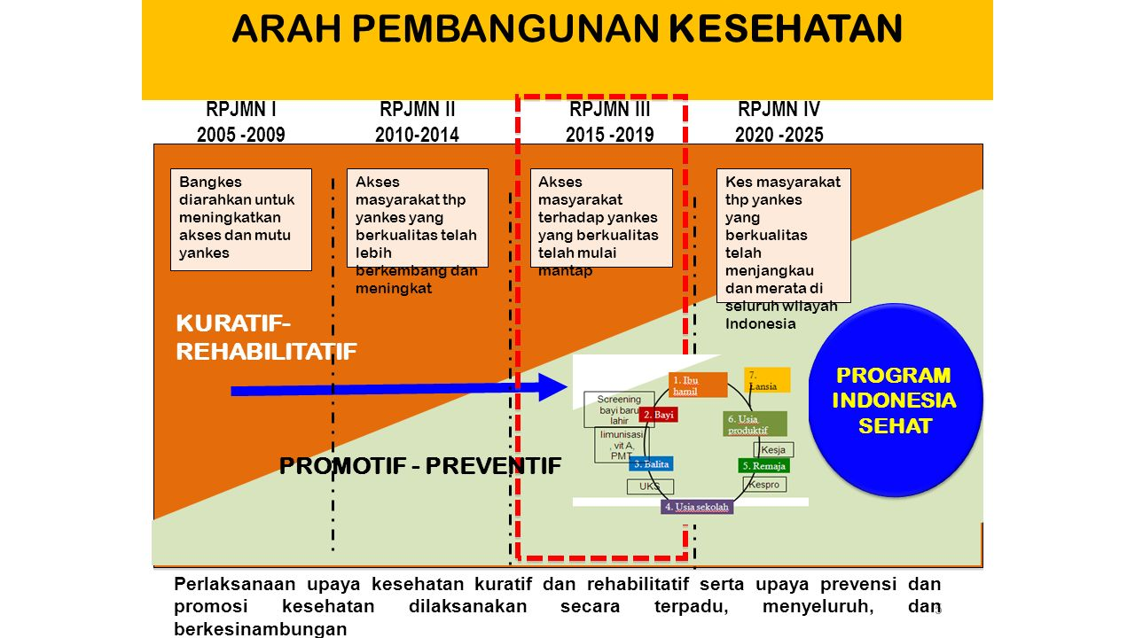

Arah pembangunan Kesehatan yang mengarah kegiatan promotif dan preventif pada tahun 2015-2019, dimana semua orang mendapatkan hak pelayanan kesehatan sesuai kebutuhan di tempat pelayanan kesehatan yang terstandar, dilayani oleh tenaga kesehatan yang kompeten, menggunakan standar pelayanan dengan biaya yang terjangkau serta informasi yang adekuat atas kebutuhan pelayanan kesehatannya. Isu strategis yang ada di pembangunan kesehatan 2015-2019 meliputi:

1. Peningkatan status kesehatan pada setiap kelompok usia
2. Peningkatan status gizi
3. Pengendalian penyakit menular, penyakit tidak menular (PTM) dan penyehatan lingkungan
4. Penguatan system kesehatan
5. Peningkatan akses pelayanan kesehatan

Dengan adanya isu di pelayanan kesehatan maka pemerintah mengeluarkan kebijakan pembangunan kesehatan 2015-2019 yaitu:

1. Akselarasi Pemenuhan Akses Pelaanan Kesehatan Ibu, Anak, Remaja, Usia Kerja dan Lanjut Usia yang Berkualitas
2. Mempercepat Perbaikan Gizi Masyarakat
3. Meningkatkan Pengendalian Penyakit dan Penyehatan Lingkungan
4. Meningkatkan Akses Pelayanan Kesehatan Dasar yang Berkualitas
5. Meningkatkan Akses pelayanan Kesehatan Rujukan yang Berkualitas
6. Meningkatkan Ketersediaan, Keterjangkauan, Pemerataan, dan Kualitas Farmasi dan Alat Kesehatan
7. Meningkatkan Sistem Pengawasan Obat dan Makanan
8. Meningkatkan ketersediaan, persebaran, dan Mutu Sumber Daya Manusia Kesehatan
9. Meningkatkan Promosi Kesehatan dan Pemberdayaan Masyarakat
10. Menguatkan Manajemen, Penelitian Pengembangan dan Sistem Informasi
11. Memantapkan Pelaksanaan Sistem Jaminan Sosial Nasional Bidang Kesehatan
12. Mengembangkan dan Meningkatkan Efektifitas Pembiayaan Kesehatan

Arah kegiatan tersebut tergambar dalam bagan di bawah ini:

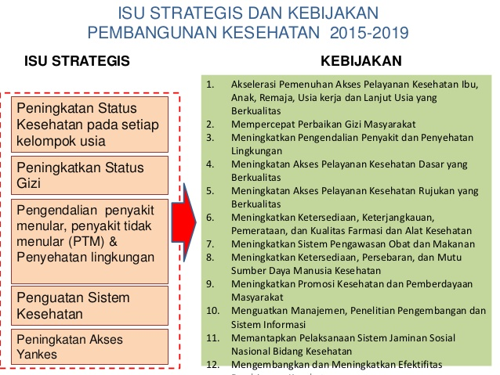

Pengobatan komplementer tradisional alternative adalah pengobatan non konvensional yang ditujukan untuk meningkatkan derajat kesehatan masyarakat meliputi upaya promotif, preventif, kuratif, dan rehabilitative yang diperoleh melalui pendidikan terstruktur dengan kualitas, keamanan, dan efektifitas yang tinggi berlandaskan ilmu pengetahuan biomedik dan belum diterima dalam kedokteran konvensional.

Jenis pelayanan pengobatan komplementer alternative berdasarkan Permenkes RI, Nomor: 1109/Menkes/Per/2007 adalah (Depkes, 2010):

1. Intervensi tubuh dan pikiran (mind and body interventions): Hipnoterapi, mediasi, penyembuhan spiritual, doa dan yoga
2. Sistem pelayanan pengobatan alternative: akupuntur, akupresur, naturopati, homeopati, aromaterapi, Ayurveda
3. Cara penyembuhan manual: chiropractice, helaing touch, tuina, shiatsu, osteopati, pijat urut
4. Pengobatan farmakologi dan biologi: jamu, herbal, gurah
5. Diet dan nutrisi untuk pencegahan dan pengobatan: diet makro nutrient, mikro nutrient
6. Cara lain dala ddiagnosa dan pengobatan: terapi ozon, hiperbarik, EECP

Pemerintah telah menerbitkan beberapa landasan hukum dalam pelayanan pengobatan komplementer-alternatif.

Beberapa dasar hukumnya antara lain:

1. Undang-Undang RI No 36 Tahun 2009 Tentang Kesehatan Pasal 1 butir 16

Pelayanan kesehatan tradisional adalah pengobatan dan/atau perawatan dengan cara dan obat yang mengacu pada pengalaman dan keterampilan turun temurun secara empiris yang dapat dipertanggungjawabkan dan diterapkan sesuai dengan norma yang berlaku di masyarakat.

1. Undang-Undang RI No 36 Tahun 2009 Pasal 48 Pelayanan Kesehatan Tradisional

Penyelenggaraan upaya kesehatan sebagaimana dimaksud dalam Pasal 47 dilaksanakan melalui kegiatan:

1. Pelayanan kesehatan
2. Pelayanan kesehatan tradisional
3. Peningkatan kesehatan dan pencegahan penyakit
4. Penyembuhan penyakit dan pemulihan kesehatan
5. Kesehatan reproduksi
6. Keluarga berencana
7. Kesehatan sekolah
8. Kesehatan olahraga
9. Pelayanan kesehatan pada bencana
10. Pelayanan darah
11. Kesehatan gigi dan mulut
12. Penanggulangan gangguan penglihatan dan gangguan pendengaran
13. Kesehatan matra
14. Pengamanan dan penggunaan sediaan farmasi dan alat kesehatan
15. Pengamanan makanan dan minuman
16. Pengamanan zat adiktif; dan /atau
17. Bedah mayat
18. Undang-Undang RI No 36 Tahun 2009 Bab III Pasal 59 sampai 61 tentang Pelayanan Kesehatan Tradisional
19. Pasal 59

1). Berdasarkan cara pengobatannya, pelayanan kesehatan tradisional terbagi menjadi:

a). Pelayanan kesehatan tradisional yang menggunakan keterampilan; dan

b). Pelayanan kesehatan tradisional yang menggunakan ramuan.

2). Pelayanan kesehatan tradisional sebagaimana dimaksud pada ayat (1) dibina dan diawasi oleh Pemerintah agar dapat dipertanggungjawabkan manfaat dan keamanannya serta tidak bertentangan dengan norma agama.

3). Ketentuan lebih lanjut mengenai tata cara dan jenis pelayanan kesehatan tradisional sebagaimana dimaksud pada ayat (1) diatur dengan Peraturan Pemerintah.

b. Pasal 60

1). Setiap orang yang melakukan pelayanan kesehatan tradisional yang menggunakan alat dan teknologi harus mendapat izin dari lembaga kesehatan yang berwenang.

2). Penggunaan alat dan teknologi sebagaimana dimaksud pada ayat (1) harus dapat dipertanggungjawabkan manfaat dan keamanannya serta tidak bertentangan dengan norma agama dan kebudayaan masyarakat.

c. Pasal 61

1). Masyarakat diberi kesempatan yang seluas-luasnya untuk mengembangkan, meningkatkan dan menggunakan pelayanan kesehatan tradisional yang dapat dipertanggungjawabkan manfaat dan keamanannya.

2). Pemerintah mengatur dan mengawasi pelayanan kesehatan tradisional sebagaimana dimaksud pada ayat (1) dengan didasarkan pada keamanan, kepentingan, dan perlindungan masyarakat.

4. Peraturan Menteri kesehatan RI, Nomor: 1076/Menkes/SK/2003 tentang pengobatan tradisional

5. Peraturan Menteri Kesehatan RI, Nomor: 1109/Menkes/Per/IX/2007 tentang penyelenggaraan pengobatan komplementer-alternatif di fasilitas pelayanan kesehatan

6. Keputusan Menteri Kesehatan RI, Nomor: 120/Menkes/SK/II/2008 tentang standar pelayanan hiperbarik

7. Keputusan Direktur Jenderal Bina Pelayanan Medik, Nomor HK.03.05/I/199/2010 tentang pedoman kriteria penetapan metode pengobatan komplementer alternative yang dapat diintegrasikan di fasilitas pelayanan kesehatan.

1. **Pengobatan Tradisional dan Komplementer Alternatif**

Menurut Kamus Besar Bahasa Indonesia (KBBI), terapi adalah usaha untuk memulihkan kesehatan orang yang sedang sakit, pengobatan penyakit, perawatan penyakit. Sedang komplementer adalah yang bersifat melengkapi, bersifat menyempurnakan. Menurut WHO (*World Health Organization*) pengobatan komplementer adalah pengobatan non konvensional yang bukan berasal dari Negara yang bersangkutan, sehingga untuk Indonesia jamu misalanya, bukan termasuk pengobatan komplementer tetapi merupakan pengobatan tradisional. Pengobatan tradisional yang dimaksud adalah pengobatan yang sudah dari zaman dahulu digunakan dan diturunkan secara turun menurun pada suatu Negara.

Menurut Undang-Undang RI No.36 Tahun 2009 tentang Kesehatan Pasal 1 butir 16:

“Pelayanan kesehatan tradisional aadalah pengobatan dan atau perawatan dengan cara dan obat yang mengacu pada pengalaman dan ketrampilan turun menurun secara empiris yang dapat dipertanggungjawabkan dan diterapkan sesuai dengan norma yang berlaku di masayarakat”.

Sedangkan menurut KMK RI No 1076/Menkes/SK/VII/2003 tentang Penyelenggaraan Pengobatan Tradisional Pasal 1 Ayat 1:

“Pengobatan tradisional adalah pengobatan dan/atau perawatan dengan cara, obat, dan pengobatnya yang mengacu kepada pengalaman, ketrampilan turun menurun, dan/atau pendidikan/pelatihan, dan diterapkan sesuai dengan norma yang berlaku dalam masyarakat”.

KMK RI No 1076/Menkes/SK/VII/2003 tentang Penyelenggaraan Pengobatan Tradisional Pasal 1 Ayat 2:

“Obat tradisional adalah bahan atau ramuan bahan yang berupa bahan tumbuhan, bahan hewan, bahan mineral, sediaan sarian (galenik) atau campuran bahan tersebut yang secara turun menurun telah digunakan untuk pengobatan berdasarkan pengalaman”.

KMK RI No 1076/Menkes/SK/VII/2003 tentang Penyelenggaraan Pengobatan Tradisional Pasal 1 Ayat 3:

“Pengobat tradisional adalah orang yang melakukan pengobatan tradisional/alternative”.

Menurut Permenkes RI Nomor:1109/Menkes/Per/IX/2007 tentang Penyelenggaraan Pengobatan Komplementer Alternatif di fasilitas Pelayanan Kesehatan Pasal 1 Ayat 1:

“Pengobatan komplementer alternative adalah pengobatan non konvensional yang ditujukan untuk meningkatkan derajat kesehatan masyarakat meliputi upaya promotif, preventif, kuratif, dan rehabilitative yang diperoleh melalui pendidikan terstruktur dengan kualitas, keamanan, dan efektifitas yang tinggi yang berlandaskan ilmu pengetahuan biomedik, yang belum diterima dalam kedokteran konvensional”.

1. **Klasifikasi Pengobatan Tradisional dan Komplementer-Alternatif**

Menurut KMK RI Nomor 1076/MENKES/SK/VII/2003 Pasal 3 Ayat 2 diklasifikasikan sebagai berikut:

1. Pengobat tradisional ketrampilan terdiri dari pengobat tradisional pijat urut, patah tulang, sunat, dukun bayi, refleksi, akupunturis, chiropractor dan pengobat tradisional lainnya yang metodenya sejenis.
2. Pengobat tradisional ramuan terdiri dari pengobat tradisional ramuan Indonesia (Jamu), gurah, tabib, shinshe, homeopathy, aromaterapist dan pengobat tradisional lainnya yang metodenya sejenis.
3. Pengobat tradisional pendekatan agama terdiri dari pengobat tradisional dengan pendekatan agama Islam, Kristen, Katolik, Hindu, atau Budha.
4. Pengobat tradisional supranatural terdiri dari pengobat tradisional tenaga dalam (prana), paranormal, reiky master, qigong, dukun kebatinan dan pengobat tradisional lainnya yang metodenya sejenis.

Menurut Permenkes RI Nomor 1109/MENKES/PER/IX/2007 Pasal 4 Ayat 1 ruang lingkup pengobatan komplementer alternatif adalah:

1. Intervensi tubuh dan pikiran (*mind and body interventions*)
2. Sistem pelayanan pengobatan alternatif (*alternatif system of medical practice*)
3. Cara penyembuhan manual (*manual healing methods*)
4. Pengobatan farmakologi dan biologi (*pharmacologic and biologic treatments*)
5. Diet dan nutrisi untuk pencegahan dan pengobatan (*diet and nutrition the prevention and treatment methode)*
6. **Penyelenggaraan Pengobat Tradisiional di Masyarakat**

Semakin maraknya praktik pengobatan tradisional di masyarakat telah mendorong pemerintah untuk menerbitkan regulasi yang mengatur penyelenggaraannya untuk mencegah terjadinya efek merugikan pada masyarakat. Semua pengobat tradisional yang menjalankan pekerjaan pengobatan tradisional wajib mendaftarkan diri kepada Kepala Dinas Kesehatan Kabupaten/Kota setempat untuk memperoleh Surat Terdaftar Pengobat Tradisional (STPT). Pengobat tradisional dengan cara supranatural harus mendapat rekomendasi terlebih dahulu dari Kejaksaan Kabupaten/Kota setempat, sedangkan pengobat tradisional dengan cara pendekatan agama harus mendapat rekomendasi terlebih dahulu dari Kantor Departemen Agama Kabupaten/Kota setempat (KMK RI No 1076/MENKES/SK/VII/2003 Pasal 4). Hal ini dilakukan sebagai upaya untuk mencegah adanya keresahan di masyarakat misalnya kekhawatiran tentang aliran sesat atau penipuan yang mungkin dilakukan oleh pengobat demi keuntungan pribadi.

Setelah terdaftar pengobat tradisional harus mengajukan Surat Izin Pengobat Tradisional (SIPT) yang akan dikeluarkan oleh Kepala Dinas Kesehatan Kabupaten/Kota. Sebelum memberikan ijin Dinas Kesehatan akan melakukan penapisan meliputi faktor pemanfaatan pengobatan tradisional, faktor sistem/cara/ilmu pengobatan tradisional, dan faktor pengembangan. Dalam ketentuan ini baru akupunturis yang diatur secara jelas mengenai uji kompetensi dan bahkan dapat diikutsertakan dalam sarana pelayanan kesehatan (KMK RI No 1076/MENKES/SK/VII/2003 Pasal 9-11).

Tidak semua jenis pengobatan tradisional boleh dilaksanakan di Indonesia. Pengobatan tradisional hanya dapat dilakukan apabila:

1. Tidak membahayakan jiwa atau melanggar susila dan kaidah agama serta kepercayaan terhadap Tuhan Yang Maha Esa yang diakui di Indonesia
2. Aman dan bermanfaat bagi kesehatan
3. Tidak bertentangan dengan upaya peningkatan derajat kesehatan masyarakat
4. Tidak bertentangan dengan norma dan nilai yang hidup dalam masyarakat

Pengobat tradisional harus memberikan informasi lisan yang jelas dan tepat kepada pasien tentang tindakan pengobatan yang dilakukannya, mencakup keuntungan dan kerugian dari tindakan pengobatan. Semua tindakan harus mendapat persetujuan lisan atau tertulis dari pasien/keluarga. Khusus untuk tindakan pengobatan tradisional yang mengandung risiko tinggi bagi pasien harus dengan persetujuan tertulis yang ditandatangani oleh yang berhak memberikan persetujuan (KMK RI No 1076/MENKES/SK/VII/2003 Pasal 12-15).

Dalam melaksanakan pengobatannya, pengobat tradisional boleh menggunakan peralatan yang aman tetapi dilarang untuk menggunakan peralatan kedokteran atau penunjang diagnostik kedokteran (KMK RI No 1076/MENKES/SK/VII/2003 Pasal 16). Peraturan ini di satu sisi melindungi pasien dari praktik yang tidak tepat atau berisiko, tetapi di sisi lain hal ini adalah bentuk ketidakadilan. Pengobat tradisional dilarang keras menggunakan alat kedokteran walaupun yang paling sederhana dan dapat dipidana.Seperti halnya pelayanan kesehatan yang lain, pengobat tradisional harus membuat catatan status pasien dan wajib melaporkannya ke Kepala Dinkes Kabupaten/Kota setiap 4 bulan. Pengobat tradisional juga wajib merujuk pasien gawat darurat atau yang tidak mampu ditangani ke sarana pelayanan kesehatan (KMK RI No 1076/MENKES/SK/VII/2003 Pasal 19, 22). Dalam hal pembinaan dan pengawasan penyelenggaraan pengobatan tradisional dilakukan oleh Kadinkes Kabupaten/Kota, Kepala Puskesmas atau UPT yang ditugasi (KMK RI No 1076/MENKES/SK/VII/2003 Pasal 31).

Bagan Penyelenggaraan Pengobatan Tradisional di Masyarakat (KMK RI No 1076/MENKES/SK/VII/2003)

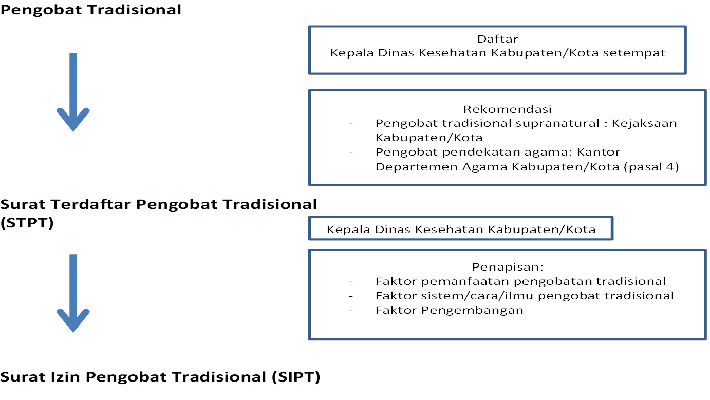

1. **Penyelenggaraan Pengobatan Komplementer-Alternatif di Sarana Kesehatan**

Permenkes RI Nomor: 1109/MENKES/PER/IX/2007:

1. Pasal 5

Pengobatan komplementer alternatif dapat dilaksanakan di sarana pelayanan kesehatan jika aman, bermanfaat, bermutu dan terjangkau

1. Pasal 10

Sarana pelayanan kesehatan tersebut dapat berupa RS pendidikan, RS non pendidikan, RS khusus, RS Swasta, praktik perorangan, praktik berkelompok, dan Puskesmas. Praktik perorangan pengobatan komplementer alternatif hanya bisa dilaksanakan oleh dokter atau dokter gigi, sedangkan praktik berkelompok harus dipimpin oleh dokter atau dokter gigi.

1. Pasal 14

Dokter dan dokter gigi adalah pelaksana utama pengobatan komplementer alternatif, sedangkan tenaga kesehatan yang lain berfungsi membantu dokter atau dokter gigi dalam melaksanakannya.

1. **Aspek Etik dalam Terapi Komplementer Alternatif dan Tradisional**

Banyak aspek etik yang dipertanyakan dalam terapi komplementer. Tidak semua pengobatan komplementer alternatif dan tradisional yang memiliki kode etik yang ditetapkan oleh organisasi profesi. Terapi komplementer alternative yang dilaksanakan di sarana kesehatan tentu saja menyesuaikan dengan kaidah etik kedokteran atau keperawatan. Beberapa aspek etik yang terjadi di antaranya (Kerry, 2003; Silva & Ludwick, 2001):

1. Aspek kejujuran dan integritas

Dalam aspek ini praktisi terapi komplementer di tuntut untuk dapat membuktikan khasiat dari tindakan yang mereka berikan kepada klien. Perlu adanya pembuktian karena ini bersangkutan dengan nyawa seseorang. Misalkan saja pemberian obat multivitamin tidak memiliki efek samping akan tetapi tidak menyembuhkan suatu penyakit dan itu telah dibuktikan secara klinis. Pada terapi komplementer yang biasanya memberikan jaminan kesehatan pada kliennya juga harus dapat membuktikan khasiat terapi yang diberikan.

1. Beneficince, non-maleficiance dan konsen.

Ketika memberikan pengobatan berupa obat kepada klien seorang pemberi kesehatan harus mengetahui kandungan dalam obat itu sendiri dan apakah obat itu benar-benar efektif dlam mengobati penyakit yang diderita klien atau tidak. Biasanya obat yang ada di pasaran telah di uji terelebih dahulu sebelum dipasarkan untuk mengobati sakit pada manusia. Obat-obat ini melewati pengujian pada hewan dan dalam pengujan ini dilihat apakah obat benar-benar efektif atau tidak, dan adakah efek samping yang ditimbulkan oleh obat ini atau tidak. Sedangkan pada pengobatan terapi komplementer obat-obat yang diberikan banyak yang belum melewati proses pengujian ini oleh karena itu memungkinkan terjadinya reaksi yang tidak diinginkan terjadi dan ini dapat merugikan klien sebagai pasien. Ketika mendapatkan pengobatan praktisi terapi komplementer harus menginformasikan segi keberhasilan terapi ini dan klien berhak mendapatkan informasi yang sesuai mengenai pengobatan yang diterimanya, keefektifan terapi yang didapat klien dan adanya rasa aman bahwa pengobatan yang diterimanya bukan placebo karena biasanya klien yang datang ke terapi alternatif memiliki riwayat penyakit kronis, dimana mereka telah mencoba pengobatan konvensional dan belum menemukan kesembuhan sehingga apabila terapi koplementer yang biasanya memberikan jaminan untuk kesehatan pada klien ini tidak dapat membuktikan keefektifannya maka tidak mungkin menyebabkan klien menjadi depresi.

1. *Conflict of Interest*

Adanya motif lain yang mungkin melatarbelakangi pemberian terapi selain *beneficient* pada klien juga harus dilihat, karena ini mungkin terjadi pada terapi komplementer, misalkan saja terapi bebas biaya yang diberikan pada beberapa tempat terapi alternatif apakah terapi yang diberikan benar-benar tidak memiliki motif lain selain memberikan kesehatan pada klien atau mungkin ada motif lain seperti membeli produk-produk dari terapi komplementer ini.

1. *Justice*

Pemberi pelayanan kesehatan dituntut memberikan keadilan dalam pelanan kesehatannya maksudnya adalah klien harus mendapatkan pelayanan yang terbaik dan pemberi pelayanan harus menggunakan sumber-sumber yang tersedia denagn baik. Misalkan saat pada pemberian obat, apabila masih ada obat generik yang memiliki efek pengobatan yang sama baiknya dengan obat yang bukan generik maka pemberi pelayanan harus menggunakan obat generik lebih dahulu karena efeknya sama dan harganya lebih murah. Sedangkan pada terapi komplementer pengobatan yang diberikan memungkinkan hanya placebo dan klien tetap harus membayar tanpa mengetahui apakah pengobatan ini benar-benar efektif atau tidak.

1. **Tren Isu Terapi Komplementer Alternatif Dan Tradisional**

Perkembangan budaya barat, membawa kedokteran konvensional menguatkan tentang metode untuk mendapatkan pengetahuan yang baru. Banyak terapi-terapi komplementer yang berasal dari sistem perawatan kesehatan tradisional dengan berbagai macam latar belakang budaya dan selalu berhubungan dengan filosofi dan nilai religius sebagai kekuatan utama, tubuh sebagai penyembuh sendiri dan holistik (Hilsden & Verhoef., 1999). Terapi komplementer dan alternatif dimarginalkan oleh praktisi-praktisi kedokteran konvensional. mereka mempertanyakan dan berasumsi bahwa hal tersebut di bawah pemikiran kedokteran. Akan tetapi karena perkembangan dari terapi komplementer dan alternatif membawa kedokteran konvensional untuk mengadopsi beberapa premis dan keuntungan yang mungkin (LaValley & Verhoef., 1995) Profesi keperawatan secara tradisional bertujuan untuk membuat suatu perkembangan dalam proses penyembuhan dan banyak perawat-perawat yang saat ini yang menerima terapi komplementer dan alternatif yang efektif dalam proses penyembuhan yang berdasarkan ilmu kedokteran. Saaat ini perawat-perawat menampakkan perkembangan yang kompleks untuk menemukan jalan untuk memasukkan terapi komplementer dan alternatif dalam perawatan kesehatan personal (Thome, 2001). Perkembangan interest dan penggunaan terapi komplementer dan alternatif dapat direfleksikan secara fundamental dalam orientasi sosial untuk kesehatan dan penyembuhan (Jonas, 1998).

Berikut ini merupakan faktor-faktor yang menjadi trend:

1. Meningkatnya akses dalam informasi kesehatan

2. Meningkatnya prevalensi dari penyakit kronis

3. Meningkatnmya rasa membutuhkan suatu kualitas hidup

4. Menurunnya semangat/keinginan dalam *scientific breakthroughs*

5. Berkurang nya toleransi dalam paternalistik

6. Meningkatnya interest tentang spiritualitas.

Saat ini penggunaan terapi komplementer mulai menggeliat. Hal ini tentu akan terkait dengan tren isu yang berkembang tentang terapi komplementer. Keselamatan adalah hal yang esensi dalam pelayanan kesehatan. Secara garis besar prinsip praktik terapi komplementer menurut Curtis (2004) untuk mengurangi terjadinya hal yang tidak diinginkan adalah :

* 1. Menghargai otonomi pasien
  2. Menghargai etnis, umur dan status sosial

c. Tingkat sensitivitas terhadap pasien harus tinggi, terkait keinginan dan penolakan terhadap terapi komplementer

d.·Berhati-hati terhadap pasien yang tidak pernah konsul ke medis terkait penyakitnya.

e. Menganjurkan pasien untuk hati-hati dalam setiap keputusannya dan tetap menjalani terapi medis konvensional

f.· Dorong pasien untuk lebih selektif dalam memilih terapi

Dalam pelaksanaan praktik komplementer, terapis menggunakan pendekatan seperti tenaga kesehatan, dengan anamesis dan penegakan masalah yang disebut dengan diagnosa. Serta pemberian resep ataupun intervensi komplementer. Aspek keselamatan pada diagnose suatu penyakit merupakan hal mendasar dalam terapi konvensional. Dalam penerapan aspek keselamatan dalam penegakan diagnose dalam komplementer juga menjadi hal yang mendasar. Seperti contoh diagnose pada terapi naturopaths di amerika, pendekatan fungsi sel dalam setiap aspek, seperti pemeriksaan gastrointestinal, immunology, nutritional, endocrinology, metabolic, toxic element exposure, dan hair testing. Dalam penerapan ini memang perlu standart dalam aspek keselamatan (Curtis,2004). Permasalahan di Indonesia masih jarang terapis dalam praktek terapi komplementer yang menggunakan standart penjaminan mutu dalam penanganan pasien, diagnose belum punya standart dan masih berbeda-beda, sangat tergantung terhadap perkataan guru bukan berdasar standart yang baku. Penyusunan protap sangat perlu menjadi hal mendasar serta pengawasan dari dinas kesehatan. Masalah terapi komplementer di Indonesia ini masih perlu adanya jaminan mutu pasien dan perlindungan pasien terkait dengan diagnostic yang digunakan oleh terapis. Aspek keselamatan juga sangat diperlukan terhadap pemberian terapy. Banyaknya terapi komplementer yang menggunakan pendekatan herbal menjadi hal yang sangat penting untuk dibahas. Tingkat kepercayaan masyarakat terhadap herbal memang menjadi dua sisi mata pisau, disisi lain dapat meningkatkan sugesti, namun disisi lain kepercayaan yang berlebihan, rasa ingin tahu akan isi dan efek samping obat konsumen kurang dan menyebabkan banyak kejadian jangka pendek dan atau panjang yang terjadi. Pemahaman terapis dan konsumen akan obat-obatan herbal sangat diperlukan untuk keselamatan pasien.

Berdasarkan Curtis (2004) beberapa hal yang harus diperhatikan terkait menurunkan resiko terjadinya hal yang tidak diinginkan dalam obat herbal adalah

* 1. Kontaminasi : dalam penyajian dan pengemasan obat herbal masih sangat dipertanyakan, resiko kontaminasi perlu menjadi perhatian atas munculnya obat-obatan herbal
  2. Bioavaibility : perubahan fungsi dari zat yang terkandung dalam obat herbal perlu diperhatikan terkait proses kimia dari pengemasan
  3. Dosis : penelitian tentang herbal masih sangat jarang. Seringkali yang terjadi adalah kelebihan dosis, meskipun berasal dari herbal namun dapat membahayakan pasien
  4. Alergi : alergi juga terkadang muncul akibat produk-produk herbal
  5. Keracunan : terkadang kandungan dalam obat herbal juga dapat menjadi toxic.

Bentuk terapi komplementer lain yang perlu diperhatikan dalam terkait aspek keselamatan antara lain terapi fisik, seperti massase, spa, terapi akupuntur dan terapi homeophaty. Terapi komplementer pada terapi fisik sangatlah berkaitan langsng dengan pasien, beberapa penelitian telah mampu menemukan beberapa efek samping dari terapi komplementer Yang menggunakan terapi fisik ini. Permasalahan mendasar adalah, bagaimana penelitian di Indonesia, bagaimana pengetahuan terapis di Indonesia, hal ini menjadi PR besar bagi kementrian kesehatan. Jurnal luar negeri telah banyak mengungkap, namun pengetahuan terapis mengenai perkembangan ini juga harus di tingkatkan. Penelitian tentang terapi komplementer di Indonesia juga perlu di tingkatkan, mengingat karakteristik orang di luar negeri dan di Indonesia berbeda. Permasalahan-permasalahan ini bukan merupakan hal yang tidak dapat diselesaikan, namun perlu intervensi dan koordinasi yang kuat dari berbagai pihak, terutama kementrian kesehatan dalam meregulasi terapis-terapis yang berbasis komplementer, penjaminan mutu tidak hanya menjamin kedokteran konvensional saat ini, namun perlu adanya penjaminan mutu untuk terapi komplementer. Pengetahuan masyarakat juga harus ditingkatkan agar dapat memilih dan memilah terapi yang sesuai dengan standar, tidak hanya berdasar informasi dari orang lain yang bersifat subjektif.